Министерство образования и науки Российской Федерации Федеральное агентство по образованию

Федеральное государственное бюджетное образовательное учреждение высшего образования

«Вятский государственный университет»

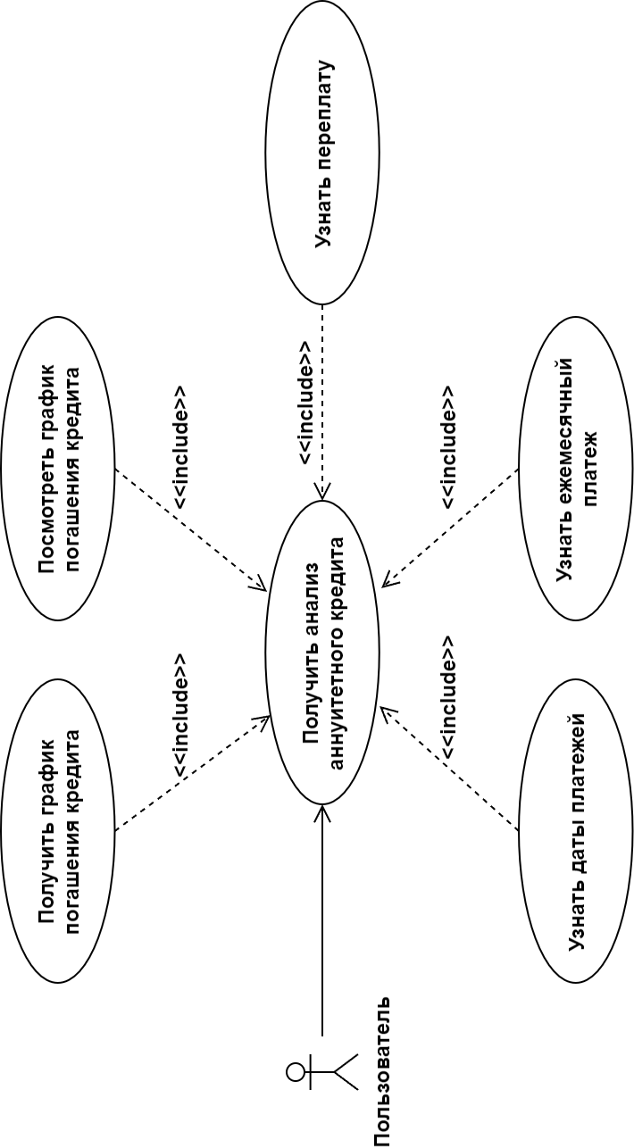Факультет автоматики и вычислительной техники

Кафедра электронных вычислительных машин

**Исследование параметров генетического алгоритма**

Отчет по лабораторной работе №4 дисциплины

«Теория принятия решений»

Выполнил студент группы ИВТб-41 /Категов А. Д./ Проверил преподаватель /Ростовцев В. С./

Киров 2024

1. Задание
2. Найти максимальное значение функции:
3. Решить задачу коммивояжера для матрицы 6 на 6
4. Ход работы

Одноточечный кроссовер

Критерий останова – амплитуда колебаний ср. значения 1.000

|  |  |  |  |  |  |  |  |  |  |
| --- | --- | --- | --- | --- | --- | --- | --- | --- | --- |
| № | Оператор отбора | Элитизм, % | Размер популяции | Кт. размножения | Вер-ть инверсии | Вер-ть перестановки | Вер-ть редукции, % | Количество поколений | Значение функции |
| 1 | Рулетка | 0 | 5 | 70 | 10 | 10 | 60 | 171 | 5.5 |
| 2 | Рулетка | 5 | 10 | 70 | 10 | 10 | 70 | 160 | 5.5 |
| 3 | Рулетка | 10 | 20 | 80 | 20 | 20 | 80 | 970 | 5.5 |
| 4 | Рулетка | 20 | 30 | 80 | 20 | 20 | 90 | 317 | 5.5 |
| 5 | Турнирный отбор | 0 | 5 | 70 | 10 | 10 | 60 | 524 | 5.5 |
| 6 | Турнирный отбор | 5 | 10 | 80 | 20 | 20 | 70 | 914 | 5.5 |
| 7 | Турнирный обор | 10 | 20 | 80 | 30 | 30 | 80 | 1946 | 5.5 |
| 8 | Турнирный отбор | 20 | 30 | 90 | 40 | 40 | 90 | 3598 | 5.5 |

Критерий останова – максимум равен среднему значению

|  |  |  |  |  |  |  |  |  |  |
| --- | --- | --- | --- | --- | --- | --- | --- | --- | --- |
| № | Оператор отбора | Элитизм, % | Размер популяции | Кт. размножения | Вер-ть инверсии | Вер-ть перестановки | Вер-ть редукции, % | Количество поколений | Значение функции |
| 1 | Рулетка | 0 | 5 | 70 | 10 | 10 | 60 | 6663 | 5.5 |
| 2 | Рулетка | 5 | 10 | 70 | 10 | 10 | 70 | 27187 | 5.5 |
| 3 | Рулетка | 10 | 20 | 80 | 20 | 20 | 80 | 339 | 5.5 |
| 4 | Рулетка | 20 | 30 | 80 | 20 | 20 | 90 | 637 | 5.5 |
| 5 | Турнирный отбор | 0 | 5 | 70 | 10 | 10 | 60 | 15942 | 5.5 |
| 6 | Турнирный отбор | 5 | 10 | 80 | 20 | 20 | 70 | >10 000 | 5.5 |
| 7 | Турнирный обор | 10 | 20 | 80 | 30 | 30 | 80 | >10 000 | 5.5 |
| 8 | Турнирный отбор | 20 | 30 | 90 | 40 | 40 | 90 | >10 000 | 5.5 |

Критерий останова – стабилизация максимума

|  |  |  |  |  |  |  |  |  |  |
| --- | --- | --- | --- | --- | --- | --- | --- | --- | --- |
| № | Оператор отбора | Элитизм, % | Размер популяции | Кт. размножения | Вер-ть инверсии | Вер-ть перестановки | Вер-ть редукции, % | Количество поколений | Значение функции |
| 1 | Рулетка | 0 | 5 | 70 | 10 | 10 | 60 | 101 | 10.5 |
| 2 | Рулетка | 5 | 10 | 70 | 10 | 10 | 70 | 426 | 5.5 |
| 3 | Рулетка | 10 | 20 | 80 | 20 | 20 | 80 | 312 | 5.5 |
| 4 | Рулетка | 20 | 30 | 80 | 20 | 20 | 90 | 206 | 5.5 |
| 5 | Турнирный отбор | 0 | 5 | 70 | 10 | 10 | 60 | 79 | 5.52 |
| 6 | Турнирный отбор | 5 | 10 | 80 | 20 | 20 | 70 | 160 | 5.5 |
| 7 | Турнирный обор | 10 | 20 | 80 | 30 | 30 | 80 | 573 | 5.5 |
| 8 | Турнирный отбор | 20 | 30 | 90 | 40 | 40 | 90 | 294 | 5.5 |

Критерий останова – стабилизация среднего значения

|  |  |  |  |  |  |  |  |  |  |
| --- | --- | --- | --- | --- | --- | --- | --- | --- | --- |
| № | Оператор отбора | Элитизм, % | Размер популяции | Кт. размножения | Вер-ть инверсии | Вер-ть перестановки | Вер-ть редукции, % | Количество поколений | Значение функции |
| 1 | Рулетка | 0 | 5 | 70 | 10 | 10 | 60 | 3618 | 7.75 |
| 2 | Рулетка | 5 | 10 | 70 | 10 | 10 | 70 | 169 | 5.56 |
| 3 | Рулетка | 10 | 20 | 80 | 20 | 20 | 80 | 675 | 5.5 |
| 4 | Рулетка | 20 | 30 | 80 | 20 | 20 | 90 | 380 | 5.5 |
| 5 | Турнирный отбор | 0 | 5 | 70 | 10 | 10 | 60 | 4193 | 5.5 |
| 6 | Турнирный отбор | 5 | 10 | 80 | 20 | 20 | 70 | >10 000 | 5.5 |
| 7 | Турнирный обор | 10 | 20 | 80 | 30 | 30 | 80 | >10 000 | 5.5 |
| 8 | Турнирный отбор | 20 | 30 | 90 | 40 | 40 | 90 | >10 000 | 5.5 |

Двухточечный кроссовер

Критерий останова – амплитуда колебаний ср. значения 1.000

|  |  |  |  |  |  |  |  |  |  |
| --- | --- | --- | --- | --- | --- | --- | --- | --- | --- |
| № | Оператор отбора | Элитизм, % | Размер популяции | Кт. размножения | Вер-ть инверсии | Вер-ть перестановки | Вер-ть редукции, % | Количество поколений | Значение функции |
| 1 | Рулетка | 0 | 5 | 70 | 10 | 10 | 60 | 62 | 7.82 |
| 2 | Рулетка | 5 | 10 | 70 | 10 | 10 | 70 | 134 | 5.84 |
| 3 | Рулетка | 10 | 20 | 80 | 20 | 20 | 80 | 302 | 5.5 |
| 4 | Рулетка | 20 | 30 | 80 | 20 | 20 | 90 | 210 | 5.5 |
| 5 | Турнирный отбор | 0 | 5 | 70 | 10 | 10 | 60 | 378 | 7.49 |
| 6 | Турнирный отбор | 5 | 10 | 80 | 20 | 20 | 70 | 404 | 5.5 |
| 7 | Турнирный обор | 10 | 20 | 80 | 30 | 30 | 80 | 6191 | 5.5 |
| 8 | Турнирный отбор | 20 | 30 | 90 | 40 | 40 | 90 | >10 000 | 5.5 |

Критерий останова –максимум равен среднему значению

|  |  |  |  |  |  |  |  |  |  |
| --- | --- | --- | --- | --- | --- | --- | --- | --- | --- |
| № | Оператор отбора | Элитизм, % | Размер популяции | Кт. размножения | Вер-ть инверсии | Вер-ть перестановки | Вер-ть редукции, % | Количество поколений | Значение функции |
| 1 | Рулетка | 0 | 5 | 70 | 10 | 10 | 60 | 513 | 5.5 |
| 2 | Рулетка | 5 | 10 | 70 | 10 | 10 | 70 | 152 | 5.77 |
| 3 | Рулетка | 10 | 20 | 80 | 20 | 20 | 80 | 494 | 5.5 |
| 4 | Рулетка | 20 | 30 | 80 | 20 | 20 | 90 | 410 | 5.5 |
| 5 | Турнирный отбор | 0 | 5 | 70 | 10 | 10 | 60 | 15663 | 5.5 |
| 6 | Турнирный отбор | 5 | 10 | 80 | 20 | 20 | 70 | >10 000 | 5.5 |
| 7 | Турнирный обор | 10 | 20 | 80 | 30 | 30 | 80 | >10 000 | 5.5 |
| 8 | Турнирный отбор | 20 | 30 | 90 | 40 | 40 | 90 | >10 000 | 5.5 |

Критерий останова – стабилизация максимума

|  |  |  |  |  |  |  |  |  |  |
| --- | --- | --- | --- | --- | --- | --- | --- | --- | --- |
| № | Оператор отбора | Элитизм, % | Размер популяции | Кт. размножения | Вер-ть инверсии | Вер-ть перестановки | Вер-ть редукции, % | Количество поколений | Значение функции |
| 1 | Рулетка | 0 | 5 | 70 | 10 | 10 | 60 | 315 | 10.1 |
| 2 | Рулетка | 5 | 10 | 70 | 10 | 10 | 70 | 241 | 5.5 |
| 3 | Рулетка | 10 | 20 | 80 | 20 | 20 | 80 | 266 | 5.5 |
| 4 | Рулетка | 20 | 30 | 80 | 20 | 20 | 90 | 308 | 5.5 |
| 5 | Турнирный отбор | 0 | 5 | 70 | 10 | 10 | 60 | 79 | 5.52 |
| 6 | Турнирный отбор | 5 | 10 | 80 | 20 | 20 | 70 | 233 | 5.5 |
| 7 | Турнирный обор | 10 | 20 | 80 | 30 | 30 | 80 | 648 | 5.5 |
| 8 | Турнирный отбор | 20 | 30 | 90 | 40 | 40 | 90 | 521 | 5.5 |

Критерий останова – стабилизация среднего значения

|  |  |  |  |  |  |  |  |  |  |
| --- | --- | --- | --- | --- | --- | --- | --- | --- | --- |
| № | Оператор отбора | Элитизм, % | Размер популяции | Кт. размножения | Вер-ть инверсии | Вер-ть перестановки | Вер-ть редукции, % | Количество поколений | Значение функции |
| 1 | Рулетка | 0 | 5 | 70 | 10 | 10 | 60 | 1244 | 5.5 |
| 2 | Рулетка | 5 | 10 | 70 | 10 | 10 | 70 | 226 | 5.5 |
| 3 | Рулетка | 10 | 20 | 80 | 20 | 20 | 80 | 268 | 5.5 |
| 4 | Рулетка | 20 | 30 | 80 | 20 | 20 | 90 | 241 | 5.5 |
| 5 | Турнирный отбор | 0 | 5 | 70 | 10 | 10 | 60 | 1334 | 5.52 |
| 6 | Турнирный отбор | 5 | 10 | 80 | 20 | 20 | 70 | >10 000 | 5.5 |
| 7 | Турнирный обор | 10 | 20 | 80 | 30 | 30 | 80 | >10 000 | 5.5 |
| 8 | Турнирный отбор | 20 | 30 | 90 | 40 | 40 | 90 | >10 000 | 5.5 |

Решить задачу коммивояжера

Поколений: 6

Всего поколений: 56

Значение функции: 15

Маршрут: 2-4-3-6-1-5

Стабилизация минимума

Вывод:

В ходе лабораторной работы было найдено максимальное значение функции , на промежутке x[-6;6]; y[-6;6] равно (5,5). Увеличение кол-ва поколений приводит к более точному вычислению экстремума функции, но также зачастую приводит к увеличению времени выполнения. Мутации приводят к более точному вычислению экстремума функции. Вычисления с использованием одноточечного кроссинговера почти всегда быстрее, чем с использованием двухточечного, но вычисление экстремума функции с использованием двухточечного точнее, чем с использованием одноточечного. Вычисления с использованием турнирного оператора отбора в некоторых случаях быстрее, чем с использованием рулетки, однако, в большинстве случаев выигрывает рулетка, но вычисления экстремума функции с использованием турнирного отбора намного точнее, чем с использованием оператора отбора Рулетка. Самые точные критерии останова: минимум равен среднему значению, стабилизация среднего значения.

В ходе решения задачи коммивояжера был найден оптимальный маршрут «2-4-3-6-1-5» с длиной 15.